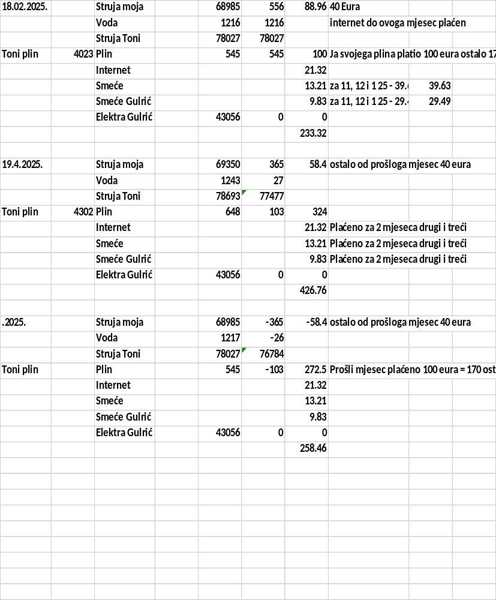

Elektra   | Elektra Gulrić  
Smeće   | Smeće Gulrić  
Voda   | Plin Gulrić (HR 05 2703122-0307)  
Internet   | Komunalno(zasebno netreba plaćati) Gulrić  
Smeće(zasebno netreba plaćati) Gulrić


Plin Gulrić (Darko) (OIB 59524861412) ID: 319227, IBAN: HR3623400091110343158, Model: HR 05 2703122-0307
Komunalno račun (koji je potrebno poslije spojiti sa smećem) – za sada ne plaćam smeće samo komunalno 3.87
Podaci: Darko Fruk HR3423600001500076919, HR01 01655426-901280916-5
Gulrić stari račun za smeće 9,84 koji više ne plaćam (ja moram dobiti vlastiti) samo plaćam komunalno
Podaci Gulrić smeće (za provjeru): Gulić Branko
Broj primatelja: HR2823600001500114760, Model: HR 01 01655426-871610266-1, 9.84
Podaci Vlado za smeće (za provjeru): Fruk Vladimir
Broj primatelja: HR2823600001500114760, Model: HR 01 01011723-852291524-9, 12.48
Glavno brojilo voda (zamjena brojila) – Zlatarska: 13.03.2024. (Šifra mj. Mj. 0600510)
13.03.2024. Stari vodomjer: 02537 (broj vodomjera: 0002533131)
13.03.2024. Novi vodomjer: 00001 (broj vodomjera: 11130985)
13.03.2024. Šarić – 3438
13.03.2024. Darko – 01058
x

